Упражнения, направленные на коррекцию агрессивного поведения воспитанников подросткового возраста:  Упражнение «Рассказы по картинкам»  Задачи: развитие коммуникативной компетентности, способности к осознанию чувств и переживания, снижение агрессивности.  Содержание. Для того чтобы начать играть, воспитанники получают конверт с картинками. Это могут быть любые картинки людей, отражающие их настроение (их подбирают с книг, газет, журналов или с интернета). Покажите воспитаннику одну из этих картинок и попросите определить, какие чувства испытывает человек на ней. Затем спросите, почему он так думает? Пусть ребёнок попробует своими словами выразить, на какие внешние признаки эмоций он обратил внимание. Можно, также, предложить ему рассказать о каких – то событиях из своей жизни и чувствах, которые он испытывал при этом.  Упражнение «Волшебные шарики»  Цель: снятие эмоционального напряжения.  Содержание. Подростки сидят в кругу. Педагог просит их закрыть глаза и сделать из ладошек «лодочку». Затем он вкладывает каждому подростку в ладошки стеклянный шарик и дает инструкцию: «Возьмите шарик в ладошки, согрейте его, сложите ладошки вместе, покатайте, подышите на него, согрейте его своим дыханием, отдайте ему часть своего тепла и ласки. Откройте глаза. Посмотрите на шарик и теперь по очереди расскажите о чувствах, которые возникли у вас во время выполнения упражнения». | Упражнение «Проигрывание ситуаций из жизни участников»  Цель: более глубокое осознание своей агрессивности.  Содержание: Педагог предлагает участникам вспомнить ситуацию, в которой они или сами проявляли агрессию, или по отношению к ним ее проявляли, или может, это ситуация не произошла, но возможна и участник не знает, как себя в ней лучше повести. Группа выбирает ту ситуацию из всех, которая оказалась им наиболее интересной и важной для рассмотрения. Ведущий предлагает ее разыграть. Автор ситуации выбирает участников на роли.  Обсуждение: Как вам было из роли ведущих? Ваши чувства, эмоции, впечатления. Это упражнение можно просто рызыграть.  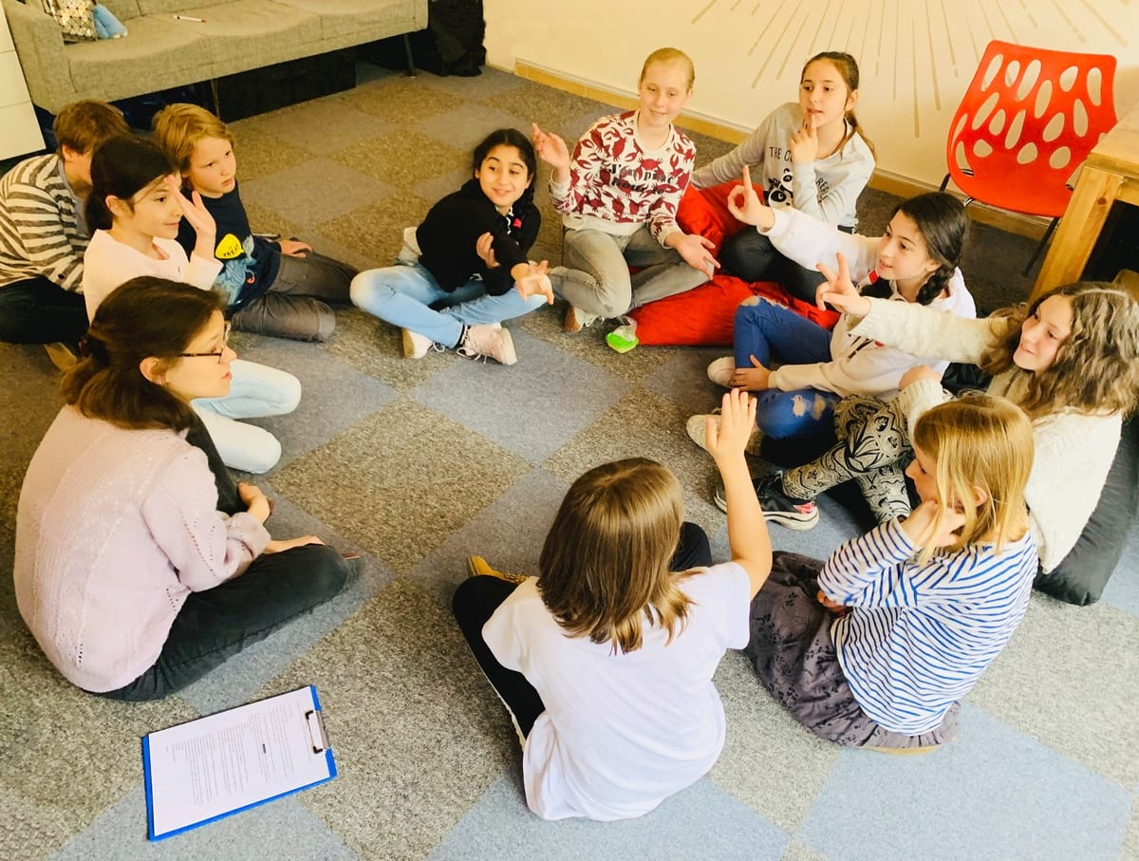  Составитель: педагог-психолог СПСВ  Коряковцева Кристина Александровна | КГКУ Детский дом 8,  Г. Комсомольск-на-Амуре  Рекомендации и упражнения по снижению агрессивного поведения воспитанников детских домов и интернатов  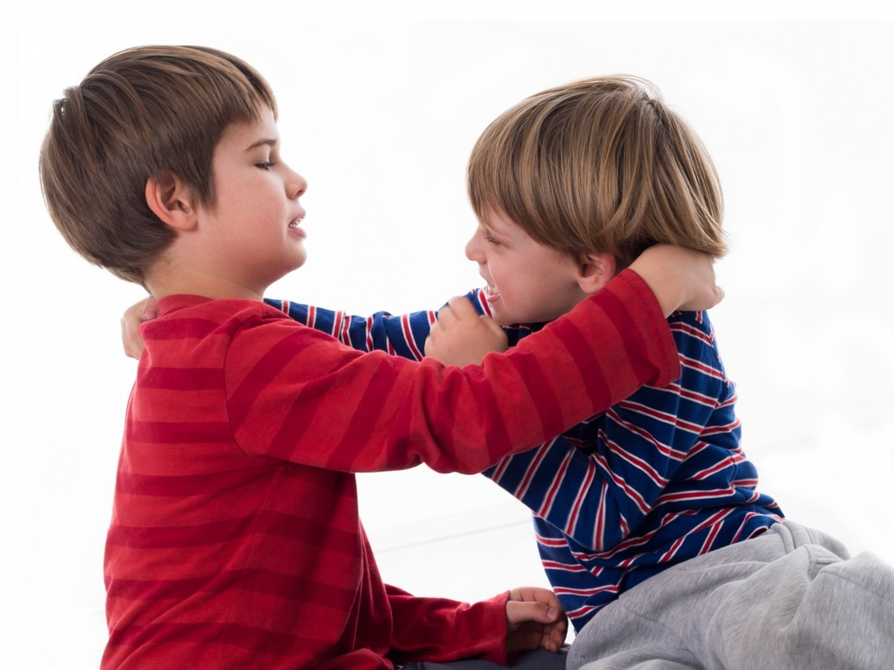  2022 год

Задача педагогов - научить детей контролировать свою агрессию, отстаивать свои интересы и защищать себя социально приемлемыми  Как педагогу общаться с агрессивным ребёнком?  - Не фиксировать внимание других педагогов на нежелательном поведении ребёнка и не впадать самому в агрессивное состояние;  - Адекватное поведение взрослого - это веское осуждение агрессии ребёнка, но без жёстких наказаний в случае проступка;  - Старайтесь, прежде всего, выяснить причину агрессии и спокойно, тактично её устранить;  - Давайте возможность ребёнку снять агрессию, выплеснув эмоции через игры и релаксационный тренинг;  - Реагируйте и откликайтесь на любые позитивные сдвиги в поведении ребёнка, даже если они незначительные;  - Необходимо устанавливать социальные правила поведения; - Беседовать с ребенком о его поступке надо без свидетелей (класса, других детей и др.), в беседе стараться использовать меньше эмоциональных слов;  - Исключить ситуации, провоцирующие негативное поведение ребёнка. | Игры, направленные на коррекцию агрессивного поведения воспитанников дошкольного и младшего школьного возраста:  «Игрушка в кулаке»  Нужно попросить ребёнка закрыть глаза, после чего вложить в его руку маленькую красивую игрушку или конфету и попросить сжать кулак. Открыв глаза, ребёнок увидит в ладони эту красивую вещь.  «Листок гнева»  Цель: формирование умения выражать свой гнев в приемлемой форме, снижение эмоционального напряжения.  Оборудование: лист бумаги, карандаш, мусорное ведро  Содержание. Предложите ребенку представить, как выглядит его гнев: какой он формы, размера, на что или на кого похож. Теперь пусть ребенок изобразит получившийся образ на бумаге (с маленькими детьми нужно сразу переходить к рисованию, так как им еще сложно изобразить образ словами, что может вызвать дополнительное раздражение). Для расправы с гневом предложить ребенку разные способы выражения своих негативных эмоций: комкать, рвать, кусать, топтать, пинать листок, пока ребенок не почувствует, что это чувство уменьшилось, и он легко с ним справится. После этого попросите ребенка собрать все | кусочки «гневного листа» и выбросить их в мусорное ведро. В процессе работы дети перестают злиться, и эта игра начинает их веселить, так что заканчивают ее обычно в хорошем настроении.  - Упражнение «Попроси игрушку»  Цель: Научить управлять своим гневом и негативными эмоциями  Инструкция: Группа делится на пары, один из участников пары берёт в руки какой-либо предмет, например, игрушку, тетрадь, карандаш и т. д. Другой участник должен попросить этот предмет.  Инструкция участнику 1:” Ты держишь в руках игрушку (тетрадь, карандаш), которая очень нужна тебе, но она нужна и твоему приятелю. Он будет у тебя ее просить. Постарайся оставить игрушку у себя и отдать ее только в том случае, если тебе действительно захочется это сделать”.  Инструкция участнику 2: “Подбирая нужные слова, постарайся попросить игрушку так, чтобы тебе ее отдали”.  Затем участники 1 и 2 меняются ролями. обучение детей эффективным способам общения.  Лепим сказку. Ребёнку предлагается слепить какую-либо сказку. Обсуждаются персонажи и фрагмент.  Работа с пластилином даёт возможность сместить энергию кулака.  Художественное творчество. Предложите ребёнку нарисовать карандашами каракули. Упражнение развивает воображение, снимает напряжение.

